第55讲 电容器的动态分析
（2021•重庆）
1．电容式加速传感器常用于触发汽车安全气囊，简化图如图所示，极板M、N组成的电容器为平行板电容器，M固定，N可左右移动，通过测量电容器极板间的电压的变化来确定汽车的加速度。当汽车遇紧急情况刹车时，极板M、N间的距离减小，若极板上的电荷量不变，则电容器（ ）
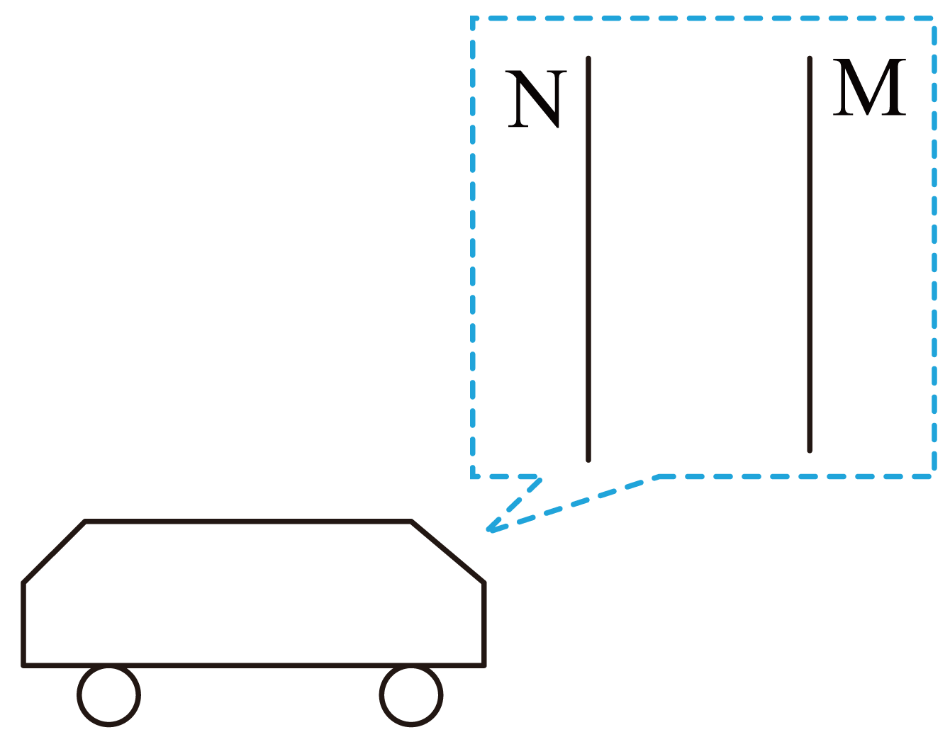
A．电容变小 B．极板间的电压变大
C．极板间的电场强度变小 D．极板间的电场强度不变
【答案】D
【难度】0.65
【知识点】电容器的动态分析(Q不变）
【详解】A．根据
$$C=\frac{εS}{4πkd}$$
极板M、N间的距离减小，电容变大，A错误；
B．根据
$$C=\frac{Q}{U}$$
极板上的电荷量不变，极板间的电压变小，B错误；
C．由$$E=\frac{U}{d}$$
$$C=\frac{Q}{U}$$
$$C=\frac{εS}{4πkd}$$
联立求得
$$E=\frac{4πkQ}{εS}$$
极板间的电场强度不变，C错误；
D．由C项分析可知，D正确．
故选D。
一.知识回顾
1.对公式C＝的理解
电容C＝，不能理解为电容C与Q成正比、与U成反比，一个电容器电容的大小是由电容器本身的因素决定的，与电容器是否带电及带电多少无关。
2．运用电容的定义式和决定式分析电容器相关量变化的思路
（1）确定不变量，分析是电压不变还是所带电荷量不变。
（2）用决定式C＝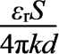分析平行板电容器电容的变化。
（3）用定义式C＝分析电容器所带电荷量或两极板间电压的变化。
（4）用E＝分析电容器两极板间电场强度的变化。
3．电容器两类问题的比较
（1）U不变
①根据C＝＝先分析电容的变化，再分析Q的变化。
②根据E＝分析场强的变化。
③根据U_{AB}＝E·d＝φ_{A}－φ_{B}分析某点电势变化。
（2）Q不变
①根据C＝＝先分析电容的变化，再分析U的变化。
②根据E＝＝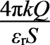分析场强变化。结论：
分类 | 充电后与电池两极相连 | 充电后与电池两极断开
不变量 | U | Q
d变大 | C变小→Q变小、E变小 | C变小→U变大、E不变
S变大 | C变大→Q变大、E不变 | C变大→U变小、E变小
ε_{r}变大 | C变大→Q变大、E不变 | C变大→U变小、E变小
特别提醒：在平行板电容器两板间插入电介质，例如云母片，相当于ε_{r}增大；加入与极板等大的导体板，相当于d减小。
4.平行板电容器动态的分析思路
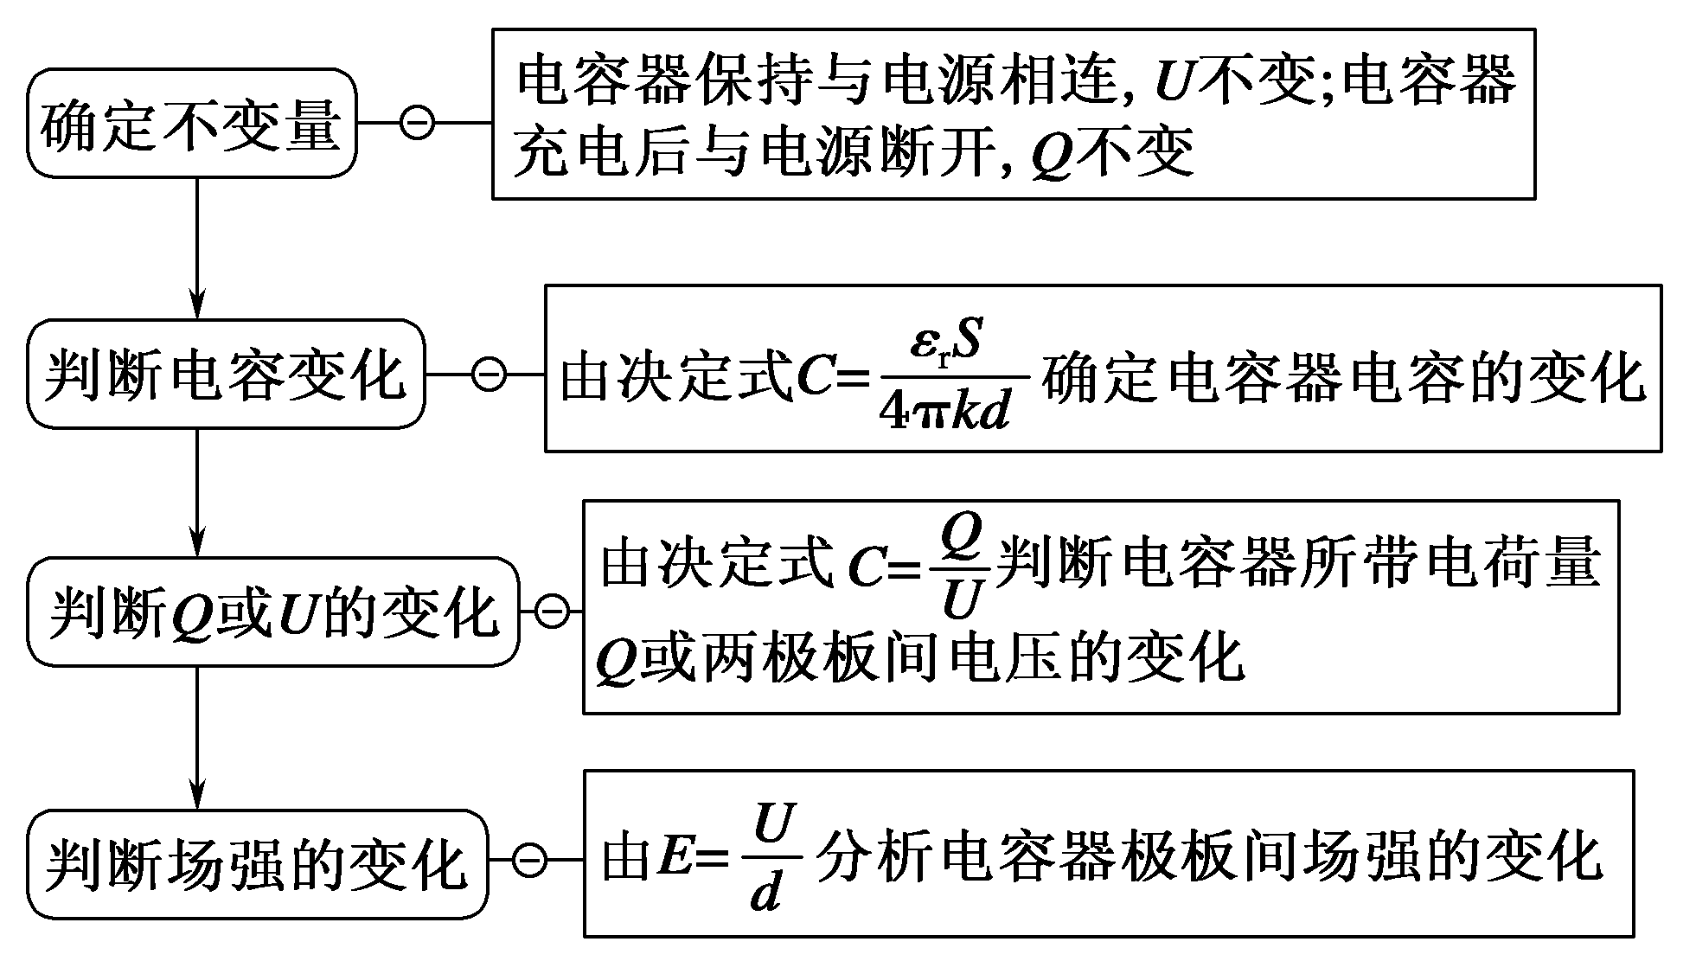
二.例题精析
题型一：一个电容器
2．如图所示，M、N为平行板电容器的金属板，G为静电计。开始时开关S闭合，静电计指针张开一定角度。下列操作可使指针张开角度增大一些的是（ ）
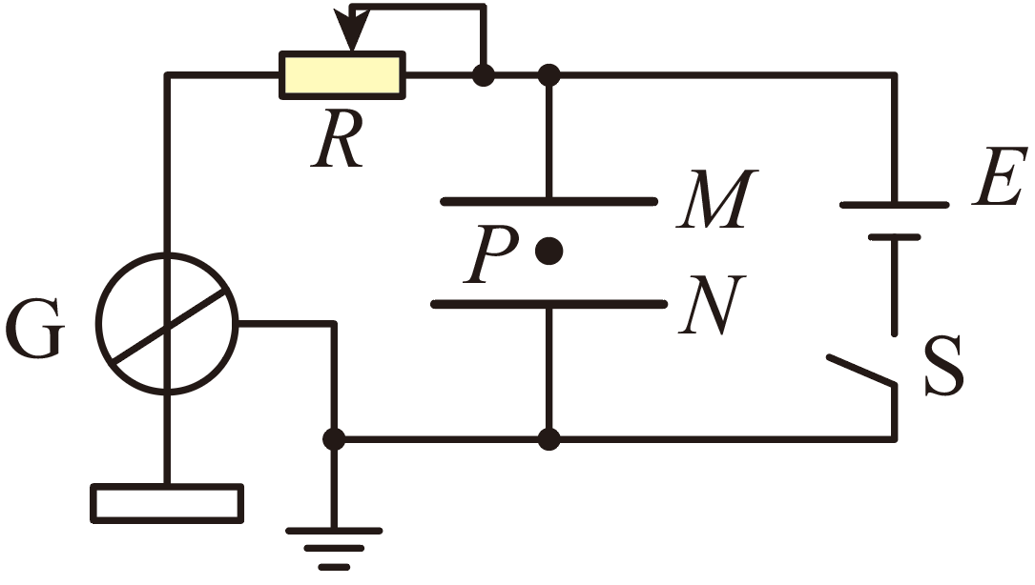
A．保持开关S闭合，将R上的滑片向右移动，静电计指针张角增大
B．保持开关S闭合，将M、N两极板间距增大少许，指针张角变小
C．断开开关S后，将下极板向下移动一小段距离，P点的电势将上升，粒子的电势能增大
D．断开开关S后，紧贴下极板插入金属板，板间场强不变
【答案】D
【难度】0.65
【知识点】电容器的动态分析(U不变）、电容器的动态分析(Q不变）
【详解】AB．保持开关S闭合，则电容器直接串联在电源两端，滑动变阻器接静电计的金属杆，外壳接地，所以滑动变阻器所在支路处于断路状态，因此电容器两端的电势差始终等于电源的电动势，即电容器两端的电势差总不变，因此无论将R的滑片向右移动，还是将M、N两极板间距增大，都不能改变电容器的电势差，所以指针张角总不变，因此A、B项错误；
C．断开开关S后，电容器没有闭合回路，所以电容器所带的电荷量Q不变，将下极板向下移动一小段距离，即板间距d增大，由电容器的电容
$$C=\frac{εS}{4πkd}$$
$$C=\frac{Q}{U_{MN}}$$
电容器中的电场强度
$$E=\frac{U_{MN}}{d}=\frac{4πkQ}{εS}$$
所以电场强度E不变。由于N极板接地，所以
$$φ_{N}=0$$P点到N板的电势差
$$U_{PN}=φ_{P}−φ_{N}=φ_{P}$$
$$U_{PN}=Ed_{PN}$$
其中$$d_{PN}$$变大，所以$$φ_{P}$$变大，即P点电势增大。由于粒子处于静止状态，即受力平衡，所以电场力竖直向上，因此粒子带负电，即
$$q<0$$
由电势能与电势的关系
$$E_{P}=φ_{P}q$$
可得粒子的电势能减小，所以C项错误；
D．断开开关后，紧贴下极板插入金属板，即电容器的极板间的距离d减小，由于电场强度表达式为
$$E=\frac{U_{MN}}{d}=\frac{4πkQ}{εS}$$
即电场强度与极板间距离无关，所以电场强度不变，D项正确；
故选D。
题型二：两个电容器关联
3．两个相同的电容器A和B如图所示连接，它们的极板均水平放置。当它们都带有一定电荷量并处于静电平衡时，电容器A中的带电粒子恰好静止。现将电容器B的两极板沿水平方向移动使两极板错开，移动后两极板仍然处于水平位置，且两极板的间距不变已知这时带电粒子的加速度大小为$$\frac{g}{2}$$，求B的两个极板错开后正对着的面积与极板面积之比。设边缘效应可忽略。
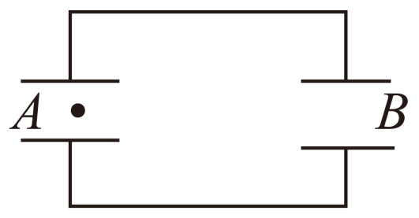
【答案】$$\frac{1}{3}$$
【难度】0.85
【知识点】电容器的充放电与储能
【详解】设每个极板的面积均为S，每个电容器的电容均为C，且两板间距均为d，初始时刻两板带电荷量均为Q，则
$$C=\frac{Q}{U}$$，
$$mg=\frac{qU}{d}$$，
在B板错开后正对面积为$$S^{′}$$时，电容满足$$\frac{C_{B}}{C}=\frac{S^{′}}{S}$$，即$$C_{B}=\frac{S^{′}}{S}C$$，且$$\frac{Q_{A}}{C}=\frac{Q_{B}}{C_{B}}$$，
$$Q_{A}+Q_{B}=2Q$$，
可得
$$Q_{B}=\frac{2S^{′}}{S+S^{′}}Q$$，
$$U_{B}=\frac{Q_{B}}{C_{B}}=\frac{2S}{S+S^{′}}⋅\frac{Q}{C}$$，
对粒子：
$$\frac{qU_{B}}{d}−mg=ma=\frac{1}{2}mg$$，
解得：
$$\frac{S^{′}}{S}=\frac{1}{3}$$。
三.举一反三，巩固练习
4．如图所示，水平放置的两半圆形金属极板由绝缘转轴连接，下极板固定，上极板可以绕过圆心且垂直于半圆面的轴转动，也可上下平移，起初两极板边缘对齐，上极板通过开关$$S$$与电源正极相连，下极板接地后与电源负极相连。初始时开关$$S$$闭合，板间有一带电粒子$$P$$恰好处于静止状态。忽略边缘效应，关于两极板组成的电容器，下列说法正确的是（ ）
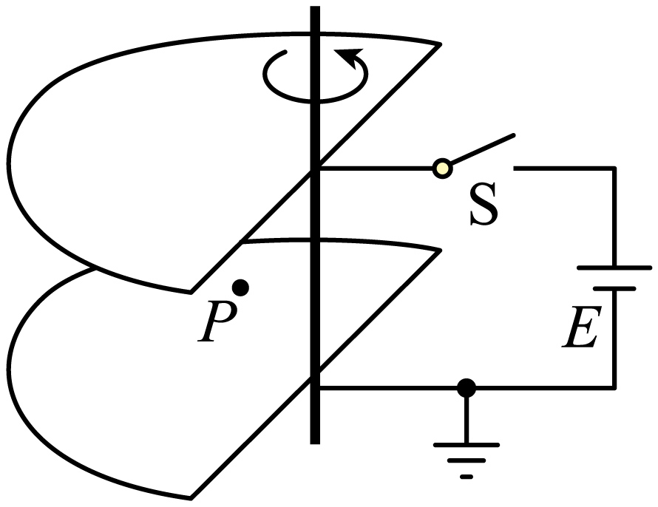
A．若只将电容器的上极板转过一小角度，则电容器的电容增大
B．若只将电容器的上极板转过一小角度，则电容器所带电荷量增大
C．若只将电容器的上极板转过一小角度，则粒子$$P$$所处位置的电势降低
D．若断开开关$$S$$，只将板间距变为原来的2倍，则带电粒子仍处于静止状态
【答案】D
【难度】0.65
【知识点】电容器的动态分析(U不变）
【详解】A．电容器的电容$$C=\frac{ε_{r}S}{4πkd}$$，只将电容器的上极板转过一小角度，正对面积减小，则电容器的电容减小，A错误；
B．又由
$$Q=CE$$
可知，电容器所带电荷量减少，B错误；
C．只将电容器的上极板转过一小角度，电容器两板间匀强电场的电场强度
$$E^{′}=\frac{U}{d}$$
不变，则粒子$$P$$所处位置的电势不变，C错误；
D．断开开关$$S$$，若将板间距变为原来的2倍，电容器的电容变为原来的$$\frac{1}{2}，$$由于电容器的电荷量不变，电容器两板间匀强电场的电场强度
$$E=\frac{U}{d}=\frac{Q}{Cd}=\frac{Q}{\frac{ε_{r}S}{4πkd}d}=\frac{4πkQ}{ε_{r}S}$$
因此电场强度不变，带电粒子所受电场力不变，仍处于静止状态，D正确。
故选D。
5．如图所示，D是一只理想二极管，水平放置的平行板电容器的A、B两极板间有一带电液滴，在P点处于静止状态。以Q表示电容器储存的电荷量，U表示两极板间的电压，φ表示P点的电势，B极板接地。若保持极板B不动，第一次将极板A稍向下平移，第二次将极板A稍向上平移（移动后极板A的位置还在P点上方），则下列说法正确的是（ ）
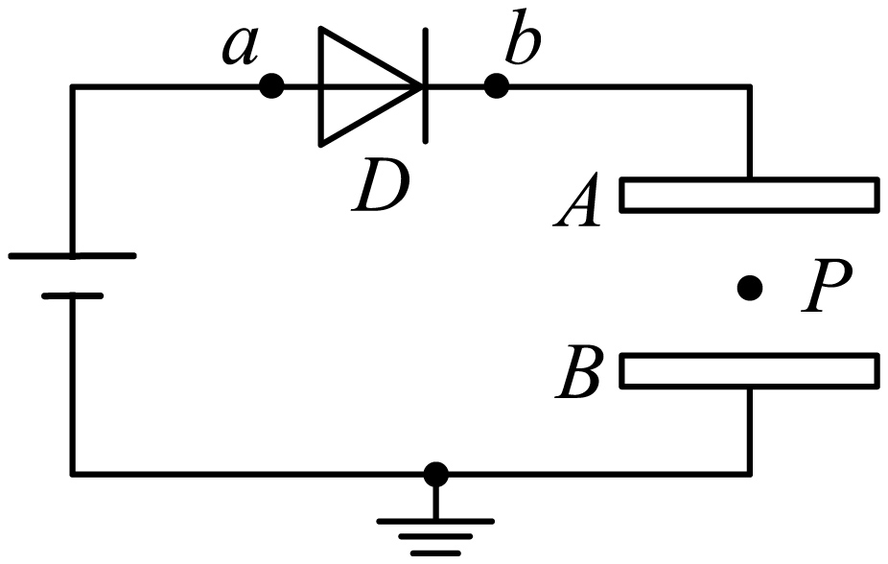
A．两次移动后Q相同
B．两次移动后点电荷都保持静止
C．第一次移动后U变小，第二次移动后U变大
D．第一次移动后φ增大，第二次移动后φ不变
【答案】D
【难度】0.4
【知识点】电容器的动态分析(U不变）、电容器的动态分析(Q不变）、电容器内部的电势随电容的变化
【详解】AC．第一次极板A稍向下平移，平移极板间距d减小，由电容器决定式
$$C=\frac{εS}{4πkd}$$
可知电容C增大，电源可通过二极管对电容器充电，Q增大，电压U不变。
第二次极板A稍向上平移，极板间距d增大，由$$C=\frac{εS}{4πkd}$$知电容C减小，若电容器两端电压U不变，电容器所带电量Q将减小，由于二极管具有单向导电性，电容器的电荷不能回到电源，所以电容器的电量Q不变。由于电容C减小，由电容的定义式$$C=\frac{Q}{U}$$知，U变大。
AC错误；
BD．由$$E=\frac{U}{d}$$和$$C=\frac{Q}{U}$$、$$C=\frac{εS}{4πkd}$$可得
$$E=\frac{4πkQ}{εS}$$
可知第一次A稍向下平移，因为两极板间距d减小，U不变，故场强增大，电荷向上移动。因为极板B接地，电势为零，P点到极板B的电势差增大，P点电势φ增大。
第二次将极板A稍向上平移，Q、S都不变，故场强不变，电荷保持静止。因为极板B接地，电势为零，P点到极板B的距离不变，则P点到极板B的电势差不变，故P点φ不变。
故D正确，B错误。
故选D。
6．如图所示，平行板电容器带有等量异种电荷，与静电计相连，静电计金属外壳和电容器下极板都接地。在两极板间有一固定在P点的点电荷，以E表示两极板间的电场强度，E_{P}表示点电荷在P点的电势能，θ表示静电计指针的偏角。若保持下极板不动，将上极板向下移动一小段距离至图中虚线位置，则（ ）
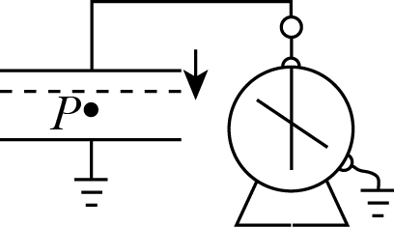
A．θ增大，E增大 B．θ增大，E_{P}不变
C．θ减小，E_{P}增大 D．θ减小，E不变
【答案】D
【难度】0.85
【知识点】电容器与静电计组合的动态分析
【详解】若保持下极板不动，将上极板向下移动一小段距离，则根据$$C=\frac{εS}{4\text{π}kd}$$
可知电容变大，电容器带电量不变，则根据$$Q=CU$$
可知电容器两端电压减小，则静电计指针偏角θ减小，根据$$E=\frac{U}{d}$$
联立可得$$E=\frac{4\text{π}kQ}{εS}$$
可知电容器两极板间电场强度不变， P点离下极板的距离不变，根据$$U_{1}=Ed_{1}$$
可知则P点与下极板的电势差不变，P点的电势不变，则E_{P}不变。故选D。
【名师点睛】此题是对电容器的动态讨论；首先要知道电容器问题的两种情况：电容器带电荷量一定和电容器两板间电势差一定；其次要掌握三个基本公式：$$C=\frac{εS}{4πkd}$$，$$E=\frac{U}{d}$$，$$Q=CU$$；同时记住一个特殊的结论：电容器带电荷量一定时，电容器两板间的场强大小与两板间距无关。

7．在生产纸张等绝缘材料过程中，为了实时监控材料的厚度，流水线上设置了传感器装置，其简化结构如图所示，$$M$$、$$N$$为平行板电容器的上、下两个固定极板，分别接在直流恒压电源的两极上。已知电流从$$a$$向$$b$$流过电流表时，电流表指针偏向$$a$$端。某次纸张从平行极板间穿过的过程中，发现电流表指针偏向$$b$$端，下列判断正确的是（ ）
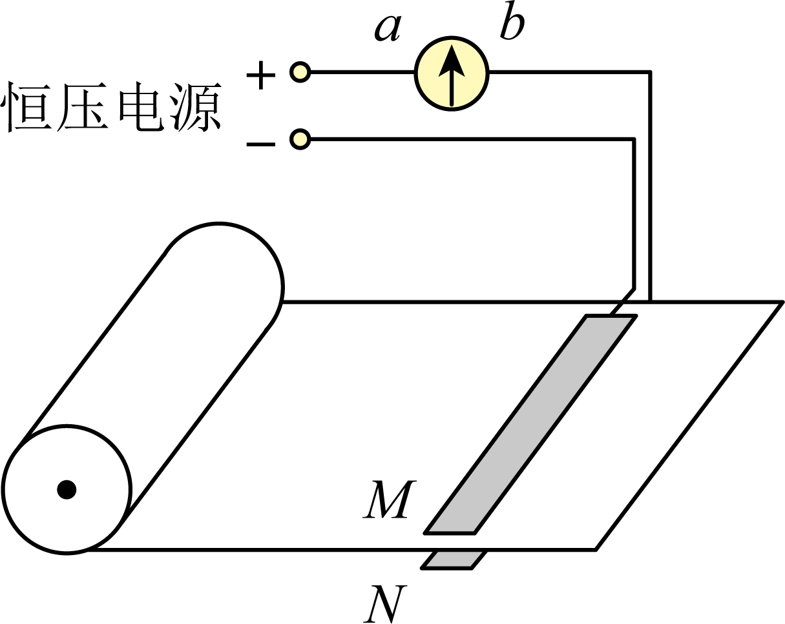
A．极板上的电荷量不变
B．极板上的电荷量变小
C．电容器的电容变大
D．电容器的电容不变
【答案】B
【难度】0.85
【知识点】电容器的动态分析(U不变）
【详解】AB．电流表指针偏向$$b$$端，说明电流从b向a流过电流表，而电容器上极板与正极相连，所以电容器放电，极板电荷量变小，故A错误，B正确；
CD．电容器与恒压电源相连，两极板间电势差U不变，而Q减小，根据$$C=\frac{Q}{U}$$可知电容器的电容C减小，故CD错误。
故选B。
8．如图所示，M、N是平行板电容器的两个极板，R为滑动变阻器，用绝缘细线将一带负电的小球悬于电容器内部。闭合电键S，给电容器充电后，悬线偏离竖直方向的夹角为θ，下列说法正确的是（ ）
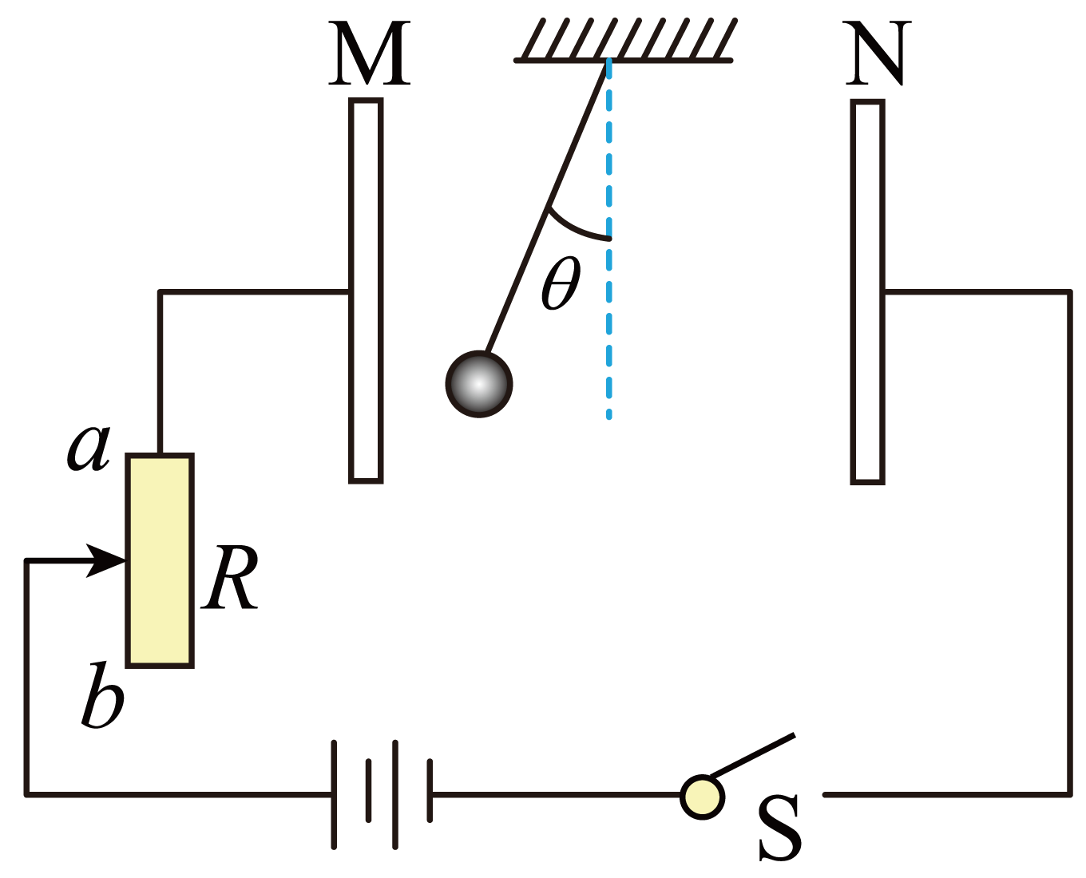
A．保持S闭合，将滑动变阻器的滑片向b端滑动，则θ减小
B．保持S闭合，将M板向N板靠近，则θ不变
C．断开S，在靠近M板内侧插入一定厚度的陶瓷片，则θ增大
D．断开S，将N板向上移动少许，则θ增大
【答案】D
【难度】0.65
【知识点】共线的自由电荷的平衡问题、电容器的动态分析(U不变）、电容器的动态分析(Q不变）
【详解】小球平衡时，由平衡条件知
qE=mgtanθ
A．保持S闭合，电容器两极板间的电势差等于电源的电动势，保持不变，将滑动变阻器的滑片向b端滑动，则θ不会变，A错误；
B．保持S闭合，电容器两极板间的电势差等于电源的电动势，保持不变，根据公式
$$E=\frac{U}{d}$$
可知，将N板向M板靠近时，电场强度变大，电场力变大，故θ增大，B错误；
C．断开S，电容器带电量不变，根据电容器定义式
$$C=\frac{Q}{U}$$
平行板电容器的公式
$$C=\frac{εS}{4kπd}$$
电压与电场强度公式
$$U=Ed$$
可得
$$E=\frac{4kπd}{ε_{r}S}$$
在靠近M板内侧插入一定厚度的陶瓷片，则$$ε_{r}$$变大，电场强度减小，故θ减小，C错误；
D．断开S，电容器带电量不变，根据电容器定义式
$$C=\frac{Q}{U}$$
平行板电容器的公式
$$C=\frac{εS}{4kπd}$$
电压与电场强度公式
$$U=Ed$$
可得
$$E=\frac{4kπd}{εS}$$
断开S，将N板向上移动少许，S减小，电场强度增大，电场力增大，则θ增大，D正确。
故选D。
9．利用图甲所示电路研究电容器充放电过程，开关接1端后，电流传感器G记录电流随时间变化的图像如图乙所示。则电容器电容C、极板电荷量Q、上极板电势φ、两端电压U随时间t变化规律正确的是（ ）
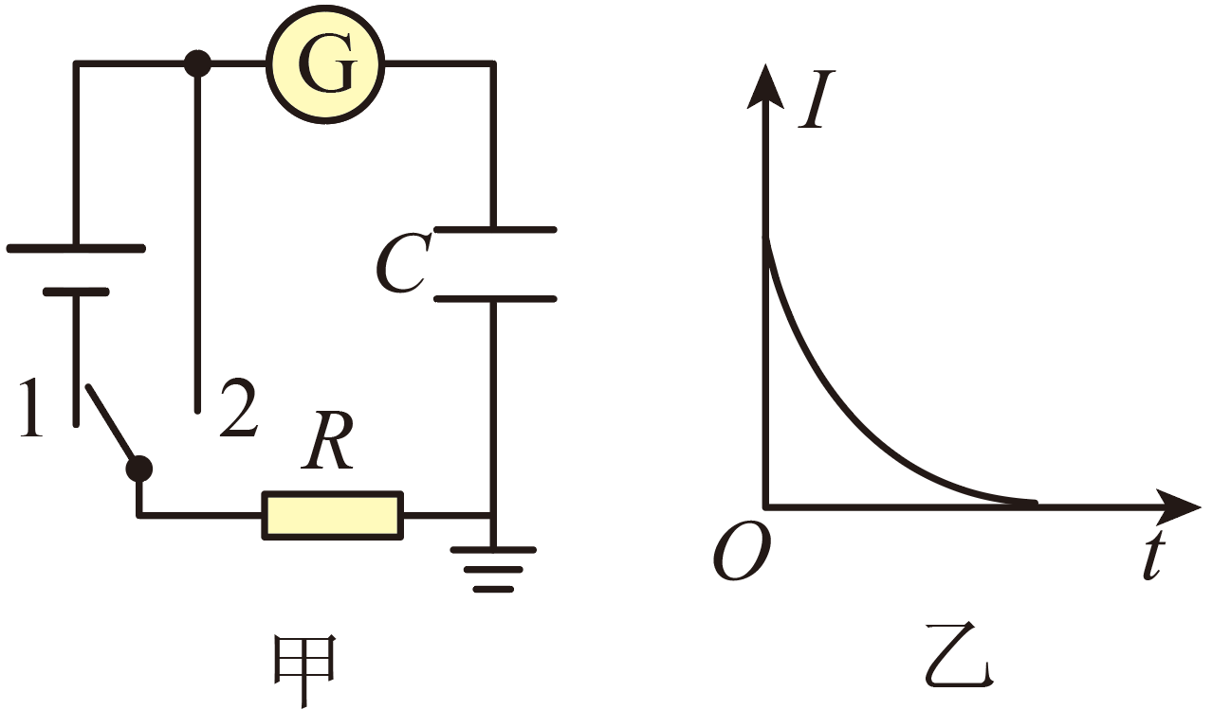
A．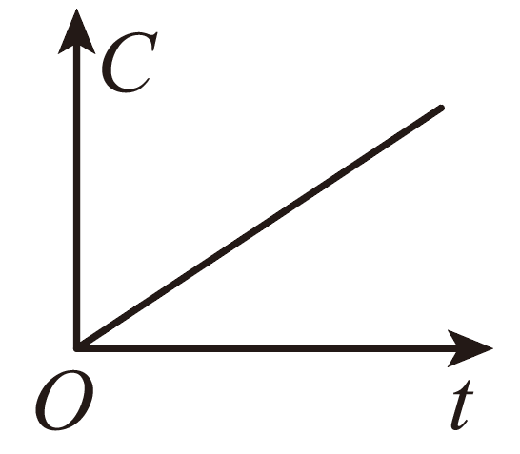 B．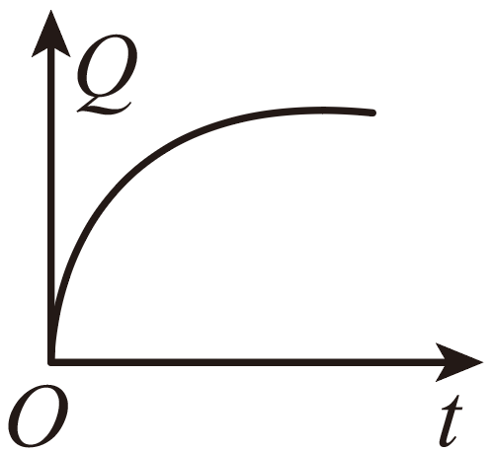
C．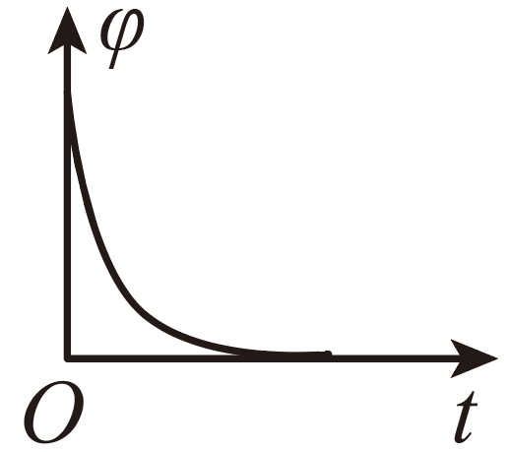 D．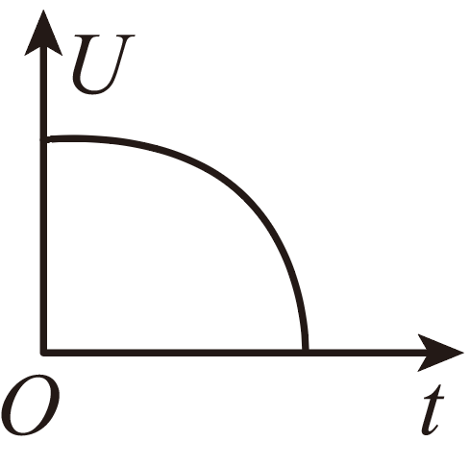
【答案】B
【难度】0.65
【知识点】电容器的充放电与储能
【详解】A．电容器的电容不会因为充电而发生变化，电容的值取决于其内部性质，所以电容C不变，故A错误；
BD．开关接1端后，电容器与电源相连，开始充电，电容器上电量Q、两端电压U都会随时间增大，故B正确，D错误；
C．电容器下极板接地，所以上极板的电势φ即为电容器两端电压，随时间增大，故C错误。
故选B。
10．物理关系式不仅反映了物理量之间的数值关系，也确定了单位间的关系。单位分析是帮助我们检验研究结果正确性的一种方法。下面是同学们在研究平行板电容器充电后储存的能量Ec与哪些量有关的过程中得出的一些结论，式中C为电容器的电容，U为电容器充电后其两极板间的电压，E为两极板间的电场强度，d为两极板间的距离，S为两极板正对面积，ε为两极板间所充介质的相对介电常数（没有单位），k为静电力常量。请你分析下面给出的关于Ec的表达式可能正确的是（ ）
A．$$E_{c}=\frac{1}{2}C^{2}U$$
B．$$E_{c}=\frac{1}{2}CU^{3}$$
C．$$E_{c}=\frac{ε}{8πk}E^{2}Sd$$
D．$$E_{c}=\frac{ε}{8πk}ESd$$
【答案】C
【难度】0.85
【知识点】电容器的充放电与储能
【详解】AB．电容的定义式为$$C=\frac{Q}{U}$$和电场力做功$$W=QU$$可知$$Q−U$$图线与$$U$$轴围成的面积为做功，即
$$E_{c}=\frac{1}{2}QU=\frac{1}{2}⋅CU⋅U=\frac{1}{2}CU^{2}$$
AB错误；
CD．同理，结合电容的定义式$$C=\frac{εS}{4πkd}$$和匀强电场中$$U=Ed$$可知
$$E_{c}=\frac{1}{2}CU^{2}=\frac{1}{2}⋅\frac{εS}{4πkd}⋅U^{2}=\frac{εS}{8πkd}⋅U^{2}=\frac{ε}{8πk}E^{2}Sd$$
C正确，D错误。
故选C。
11．两个完全相同的电容器A和B如图所示连接，它们的极板均水平放置。当它们都带有一定电荷量并处于静电平衡时，电容器A中的带电粒子恰好静止。现仅将电容器B两板间距缩小，测得A中带电粒子的加速度大小为$$\frac{g}{3}$$，则变化前后B两板间的距离之比为（ ）
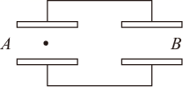
A．2：1 B．3：1 C．4：3 D．9：4
【答案】A
【难度】0.4
【知识点】电容器串并联问题
【详解】两电容器两极板间电势差始终相等，并且两电容器极板间的电荷量总和总是保持不变，设开始时两电容器两极板间电势差为U，两电容器极板间的电荷量为Q，则有
对A电容器有电容器A中的带电粒子恰好静止时有
$$q\frac{U_{\text{A}}}{d}\text{=}mg$$
A中带电粒子的加速度大小为$$\frac{g}{3}$$，方向向上时有
$$q\frac{{U_{\text{A}}}^{′}}{d}−mg=\frac{1}{3}mg$$
A中带电粒子的加速度大小为$$\frac{g}{3}$$，方向向下时有
$$mg−q\frac{{U_{\text{A}}}^{′}}{d}=\frac{1}{3}mg$$
联立解得
$${U_{A}}^{′}=\frac{2}{3}U_{A}=\frac{2}{3}U$$ 或$${U_{A}}^{′}=\frac{4}{3}U_{A}=\frac{4}{3}U$$
由于A的电容的决定公式$$C_{A}=\frac{εS}{4πkd}$$可知，$$C_{A}$$不变，则有
$$C_{A}=\frac{Q_{A}}{U_{A}}$$
则电容器A极板的电荷量为
$${Q_{A}}^{′}=\frac{2}{3}Q_{A}=\frac{2}{3}Q$$ 或$${Q_{A}}^{′}=\frac{4}{3}Q_{A}=\frac{4}{3}Q$$
两电容器极板间的电荷量总和为
$$Q_{总}\text{=}Q_{A}+Q_{B}=2Q$$
由于两电容器极板间的电荷量总和总是保持不变，则有
$${Q_{B}}^{′}=\frac{4}{3}Q$$或$${Q_{B}}^{'}=\frac{2}{3}Q$$
由于两电容器两极板间电势差始终相等，则有
$${U_{B}}^{′}={U_{A}}^{′}=\frac{2}{3}U$$ 或$${U_{B}}^{′}={U_{A}}^{′}=\frac{4}{3}U$$
根据电容的定义公式有
$$C_{B}=\frac{Q_{B}}{U_{B}}$$
可知B电容器变化后的电容为
$${C_{B}}^{′}=\frac{{Q_{B}}^{′}}{{U_{B}}^{′}}=\frac{\frac{4}{3}Q}{\frac{2}{3}U}=2C_{B}$$或$${C_{B}}^{′}=\frac{{Q_{B}}^{′}}{{U_{B}}^{′}}=\frac{\frac{2}{3}Q}{\frac{4}{3}U}=\frac{1}{2}C_{B}$$
根据B的电容的决定公式$$C_{B}=\frac{εS}{4πkd}$$可知，电容C与两板间的距离d成反比，则有
$$d^{′}=\frac{1}{2}d$$或$$d^{′}=2d$$
所以A正确；BCD错误；
故选A。
12．如图，一平行板电容器的两极板与一电压恒定的电源相连，极板水平放置，在下极板上叠放一金属板，其上部空间有一带电粒子P静止在电容器中，当把金属板从电容器中快速抽出后，下列说法正确的是（ ）
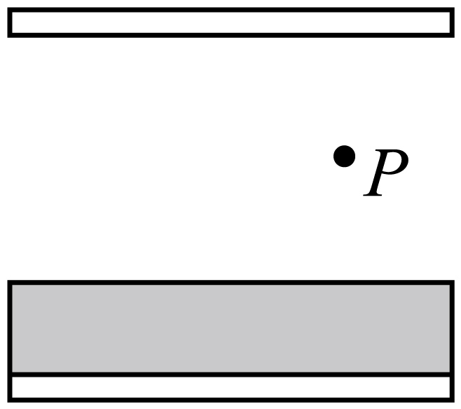
A．电容器的电容增大 B．电容器的带电量减少
C．P仍将静止 D．P向上运动
【答案】B
【难度】0.65
【知识点】电容器的动态分析(U不变）
【详解】A．金属板在电容器中会在金属板上下感应出正负电荷，等价于电容器的距离减小，去除金属板，d大，因为
$$C=\frac{εS}{4πkd}$$
所以电容器的电容减小。故A错误；
B．依题意可知，电容器极板间电压不变，根据公式有
$$C=\frac{Q}{U}$$
当电容器的电容减小时，极板的电荷量减小，故B正确；
CD．因为极板间电压不变，d增大，根据公式
$$U=Ed$$，$$F=qE$$
可知电场力减小，P向下运动。故C错误；D错误。
故选B。
13．由锌板与铜板构成平行板电容器，其中锌板与静电计相连，静电计金属外壳和铜板都接地，现用频率$$ν_{1}$$的紫外线照射锌板，静电计指针偏转最后稳定在偏角$$θ_{0}$$上，对应电压$$U_{0}$$。假定已知偏转角度$$θ$$与电势差U成正比。以Q表示两板带的电荷量，E表示两板间的电场强度。则下述过程中正确的是（ ）
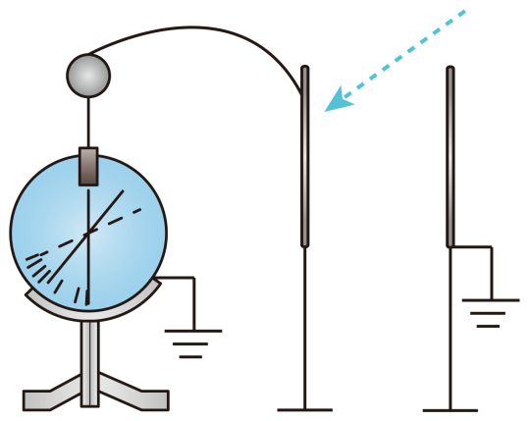
A．将两板距离减小为原来的一半，则θ先减小后增大最后稳定在$$θ_{0}$$，Q增加
B．换用频率$$v_{2}$$的紫外线继续照射锌板θ增大为2$$θ_{0}$$后稳定，则有$$h(v_{2}−v_{1})=U_{0}e$$
C．停止光照，将两板距离增大为两倍，则Q增大为2Q，θ增大为2$$θ_{0}$$
D．停止光照，将两板距离增大为两倍，则θ增大为2$$θ_{0}$$，E变大
【答案】AB
【难度】0.85
【知识点】爱因斯坦光电效应方程
【详解】B．紫外线照射锌板，发生光电效应，飞出的电子打在铜板，两板之间形成电场，随着电场的增强，最后最大初动能的光电子也不能打在铜板上，形成遏止电压，即静电计指针偏转角$$θ_{0}$$对应电压$$U_{0}$$有
$$U_{0}e=E_{\text{k}1}=hν_{1}−W$$（W为锌板逸出功）
换用频率$$ν_{2}$$的紫外线继续照射锌板θ增大为2$$θ_{0}$$稳定，则对应电压2$$U_{0}$$，有：
$$2U_{0}e=E_{\text{k}2}=hν_{2}−W$$
联立两式得
$$h(ν_{2}−ν_{1})=U_{0}e$$
选项B正确；
A．光照条件下，两板距离减小电容增大，电压降低则θ减小；随着电荷量继续积累，Q增大，E增大，一直到重新回到遏止电压$$U_{0}$$，则θ增大最后稳定在$$θ_{0}$$，选项A正确；
CD．停止光照，Q不变，E不变，两板距离增大为两倍，电压增大为两倍，即θ增大为2$$θ_{0}$$，选项CD错误。
故选AB。

